**MANUAL DE INICIO DE PROYECTO ANGULAR**

Para iniciar un nuevo proyecto angular se debe contar con las respectivas herramientas instaladas:

Angular CLI: 13.3.4

Node: 16.15.0

Package Manager: npm 8.5.5

Si no se cuenta se procederá a instalar obtiene los instaladores de la siguiente página:

* https://nodejs.org/en/
* https://nodejs.org/dist/

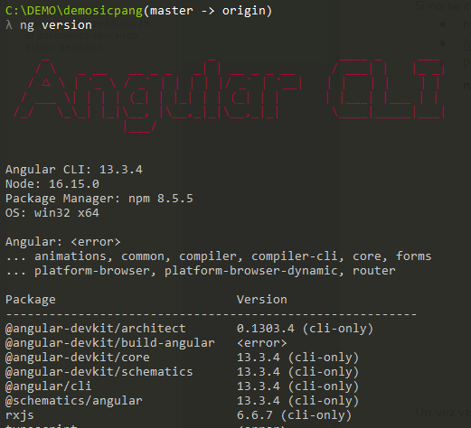

Un vez verificado que se tiene instalado correctamente vamos a obtener el proyecto base del repositorio github angular:

Git clone https://github.com/caburgosv/demosicpang.git

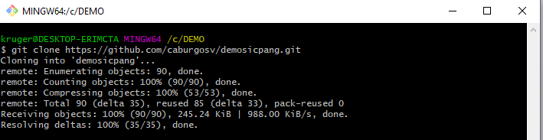

Una vez clonado importamos en el visual code.

t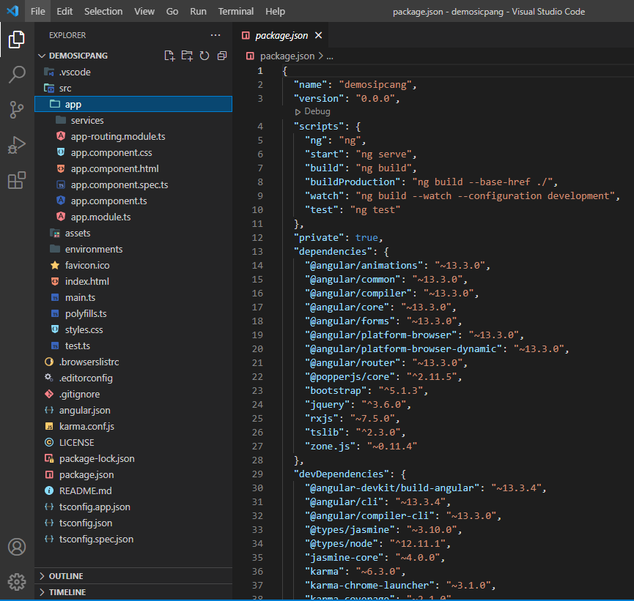

Instalamos las dependencias con el comando: npm install

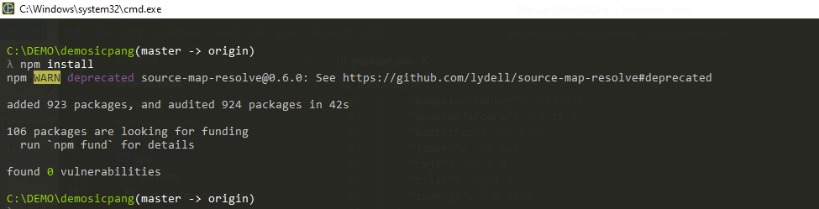

Levantamos el servidor con el comando: ng serve --open

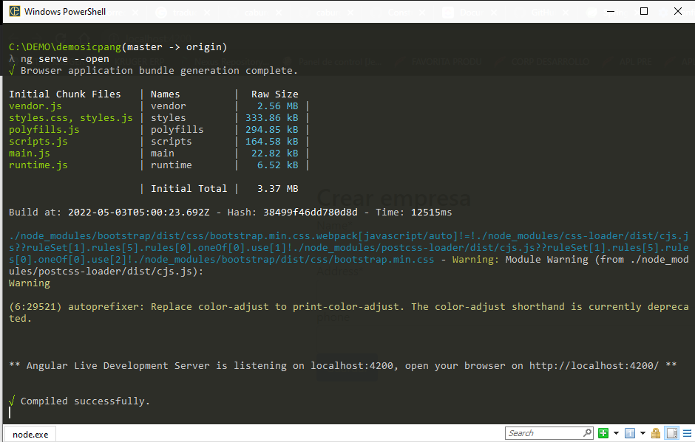

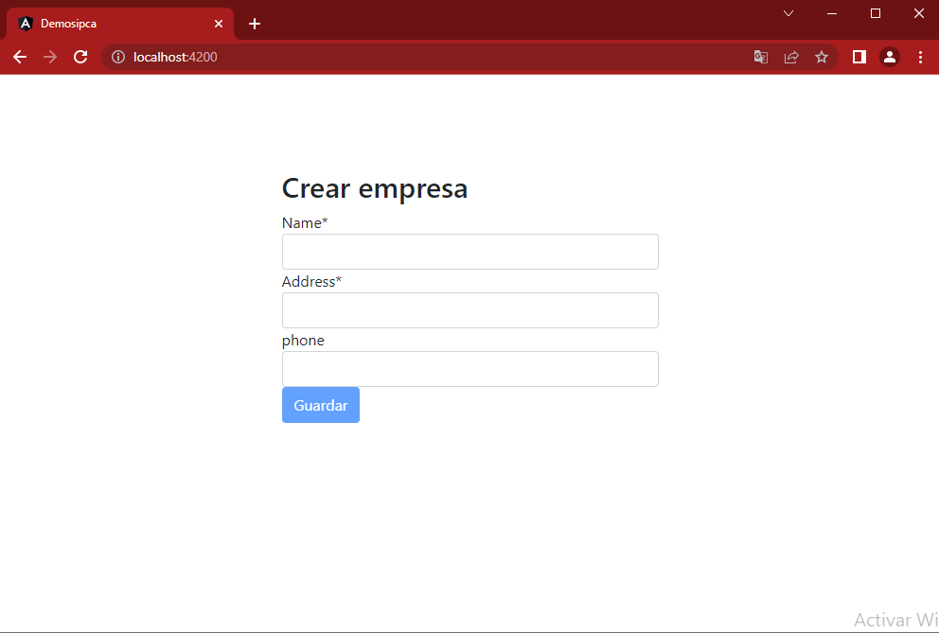

**DESPLEGAR EL BACKEND**

Clonar repositorio con el comando:

git clone https://github.com/caburgosv/demosicpa.git

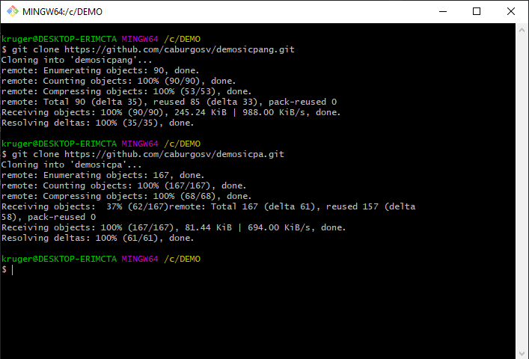

Importar el proyecto con STS con **gradle** la versión 7.4.1

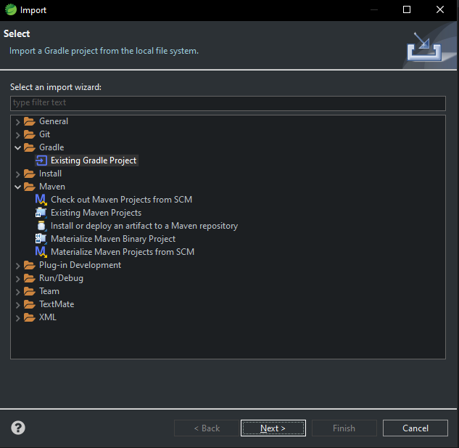

Cargar el proyecto al ID de desarrollo

